Forscherwerkstatt 3 (Wintertourismus)
Level 2
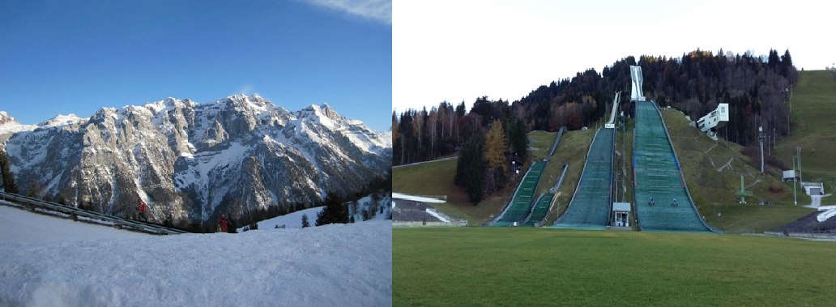
Fotos: Carolin Schlenther und Ines Blumenthal
Für den Wintertourismus ist es bedeutend, wann und wie lange in einem Gebiet Schnee liegt. Doch der Klimawandel führt mit steigenden Temperaturen dazu, dass die Schneesicherheit in vielen Gebieten abnimmt. Unter dieser Entwicklung leidet schon heute der Wintertourismus.
Du erbst von deiner Tante ein altes Hotel in Oberwiesenthal (Erzgebirge). Schon immer war es dein Traum, eine eigene Skischule zu eröffnen. Die Gelegenheit ist nun da, aber lohnt es sich, mit Blick auf die Klimaentwicklung der nächsten 50 Jahre, in Oberwiesenthal eine Skischule zu eröffnen?

Aufgabenstellung
- Recherchiert das Skigebiet Oberwiesenthal. Sind die Auswirkungen des Klimawandels dort spürbar? Führen sie zu wirtschaftlichen Nachteilen?
- Mit welchen Entwicklungen ist in den kommenden 30 bzw. 50 Jahren zu rechnen?
- Erstellt aus den gewonnenen Informationen eine Entscheidungsgrundlage, die Ihr eurem Kurs/eurer Klasse präsentiert.
- Nutzt zur Veranschaulichung auch Karten und Diagramme von KlimafolgenOnline-Bildung.de.

